DẤN THÂN 2
TRẠI HUẤN LUYỆN

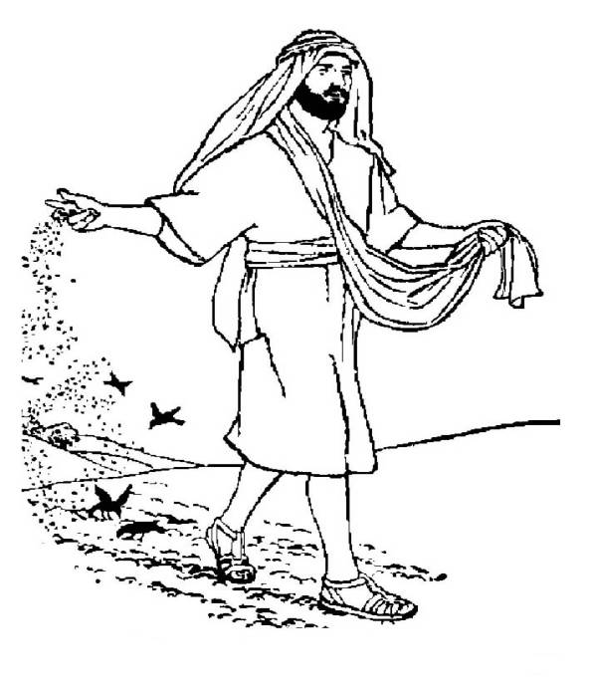

PHIẾU THÔNG HÀNH

Đội

.....................................................................
YÊU CẦU
- Đối với đội:
  - Trong vai trò một người gieo giống, các bạn phải đi thu thập đủ 5 nguyên liệu chính: Hạt giống, Đất, Nước, Không khí và Phân bón, theo hành trình đã định sẵn.
  - Các thành viên phải hóa trang thành nông dân.
  - Mang theo nồi, các dụng cụ cần thiết để đào bếp và nấu đồ ăn sáng cho cả đội.
  - Sau khi các bạn xuất phát, tất cả thành viên không được quay về lều lấy đồ vì bất cứ lý do gì, do đó phải chuẩn bị mọi vật dụng cho thật cẩn thận.
  - Không thành viên nào được tách khỏi đội vì bất kỳ lý do gì, nếu có việc cần giải quyết cả đội phải đi cùng.
  - Hăng say, nhiệt tình trong suốt Trò Chơi Lớn.
- Đối với thành viên:
  - Mang theo sổ cẩm nang, bút viết, sách Tân Ước.
  - Mang theo bàn chải, kem đánh răng, khăn mặt và tất cả vật dụng cần thiết để vệ sinh cá nhân.
  - Mang theo chai đổ đầy nước uống, nón, áo mưa, đèn pin.
  - Tất cả thành viên phải ghi lại Tên trạm, Khóa, Cách giải và Nội dung mật thư vào đằng sau cuốn cẩm nang.
  - Đoàn kết, tương thân tương ái.

Không được quay về lều hoặc tách khỏi đội vì bất kỳ lý do nào.

Dụ ngôn người gieo giống:
Người ta tụ họp đông đảo. Từ khắp các thành thị, người ta kéo đến cùng Đức Giêsu. Bấy giờ Người dùng dụ ngôn mà nói rằng:
“Người gieo giống đi ra gieo hạt giống của mình. Trong khi người ấy gieo, thì có hạt rơi xuống vệ đường, người ta giẫm lên và chim trời ăn mất. Hạt khác rơi trên đá, và khi mọc lên, lại héo đi vì thiếu ẩm ướt. Có hạt rơi vào giữa bụi gai, gai cùng mọc lên, làm nó chết nghẹt. Có hạt lại rơi nhằm đất tốt, và khi mọc lên, nó sinh hoa kết quả gấp trăm”. Nói xong, Người hô lên rằng: “Ai có tai nghe thì nghe”.
(Lc 8:4...)
XÁC NHẬN KẾT THÚC THỬ THÁCH
TRẠM XUẤT PHÁT
TRẠM ..........................
TRẠM ..........................
TRẠM ..........................
TRẠM ..........................
TRẠM ..........................

